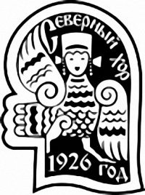

Государственный
академический Северный
русский народный хор

Архангельск

Государственный академический
Северный русский народный хор

- Художественный руководитель – Заслуженная артистка России, профессор Академии музыки имени Гнесиных – Светлана Игнатьева;
- Главный балетмейстер – Заслуженный работник культуры России Татьяна Гвоздева.
- Руководитель оркестра русских народных инстументов – Заслуженный артист России – Александр Качаев;

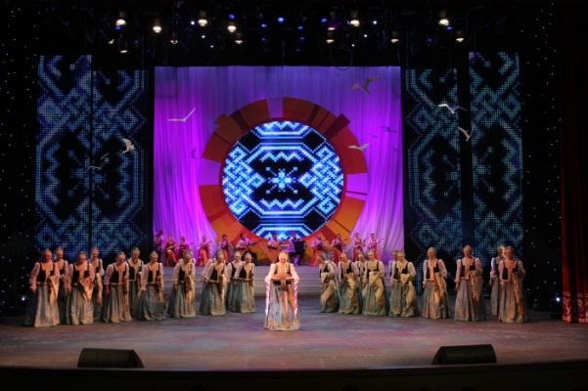
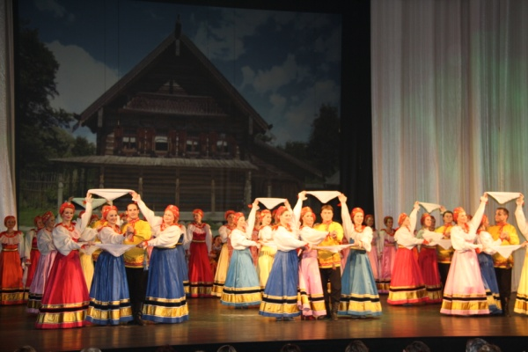
Государственный академический Северный русский народный хор единственный на Северо-Западе России высокопрофессиональный художественный коллектив, представляющий традиционную народную культуру русскоязычного населения практически всех субъектов Северо-Запада России – от Псковской области до Республики Коми. Северный хор по праву считают песенной душой Русского Севера!
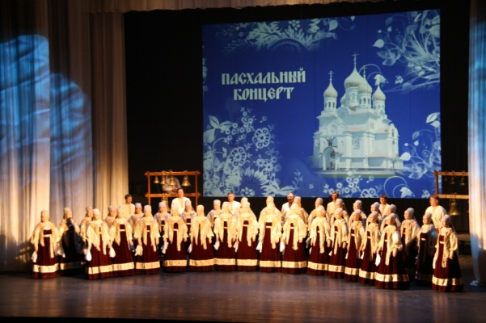
В 2011 году Северному хору исполнилось 85 лет. История коллектива началась с любительского самодеятельного народного хора под управлением Антонины Яковлевны Колотиловой. 8 марта 1926 состоялось первое публичное выступление фольклорного ансамбля народных певиц, вскоре самобытный народный коллектив становится любимым детищем и гордостью Северного края.
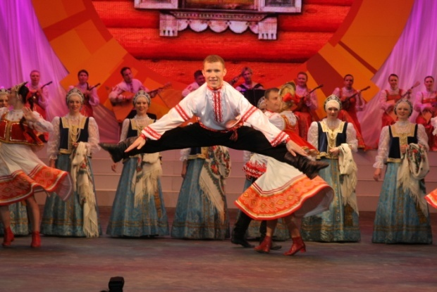
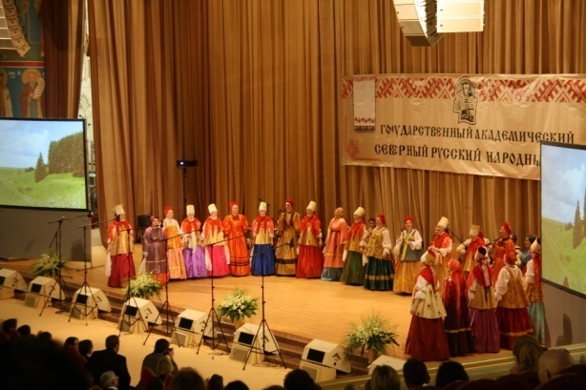
В 1957 году коллектив становится лауреатом фестиваля молодежи и студентов в Москве. Это событие открыло хору дорогу на лучшие фестивальные и концертные площадки мира. С 1959 года коллектив стал лауреатом многих международных конкурсов, посетил с гастролями страны Европы, Азии, Африки и Америки. С 1960 по 2008 г.г. хором руководила народная артистка СССР легендарная Нина Константиновна Мешко. Этот период жизни хора отмечен ростом, как исполнительской культуры, так и поиском новых путей творчества. За высокое мастерство и чистоту стиля в 1976 году хору было присвоено почетное звание академического. С 2008 года коллектив возглавила ученица Нины Константиновны Мешко – Светлана Конопьяновна Игнатьева.
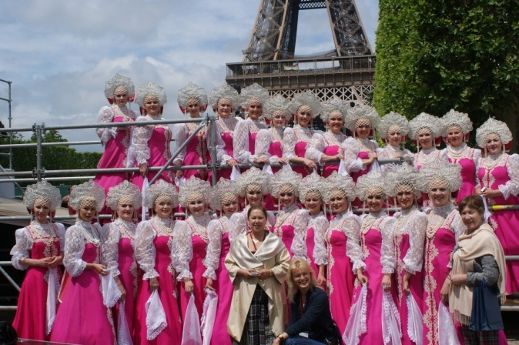
В состав коллектива входят три группы – хоровая, танцевальная и оркестр русских народных инструментов. Внимание зрителя постоянно приковано к сцене: веселые скоморошины чередуются с лирическими протяжными песнями, задорные кадрили сменяют степенные хороводы, амузыкальные произведения а`капелльное пение.
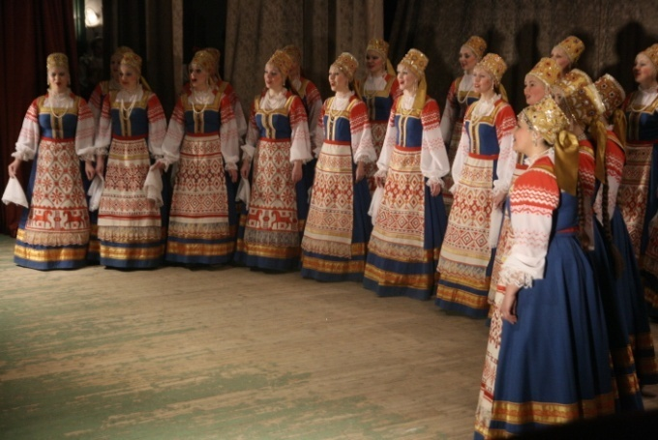
В отдельных номерах на сцене, как единый механизм, одновременно работают до семидесяти артистов, что говорит об уровне и качестве представления. Отдельного внимания заслуживают костюмы Северного хора. Созданные профессиональными художниками-костюмерами, на основе лучших образцов из музейных коллекций Архангельска, Москвы, Санкт-Петербурга, они являют собой собирательный образ русского национального костюма северян. Во время концерта артисты несколько раз меняют костюмы – представая перед зрителем в праздничном, будничном или стилизованном костюмах, созданных специально для концертных номеров.
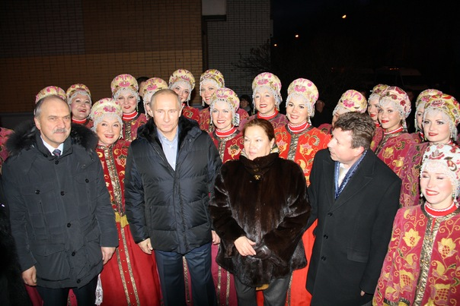
Смена художественного руководства придала новый импульс развитию коллективу. Северный хор обращает особое внимание к подлинной традиционной культуре – яркое подтверждение этому новая постановка «Летние гуляния по мотивам Усть-Цилемской горки». Песенный материал создан на основе обработки лучших северных напевов. Танцы, дроби и походка артистов – передают атмосферу праздничных гуляний начала XX века, а костюмы повторяют музейные экспонаты различных районов Архангельской губернии.
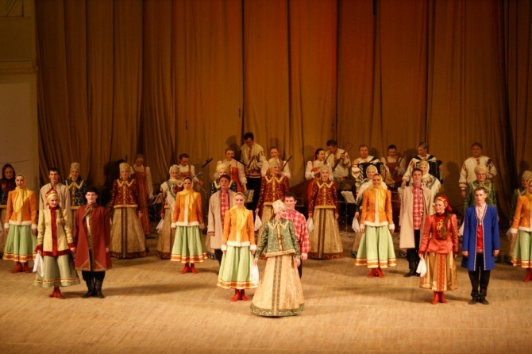
Коллектив по-прежнему много гастролирует, его приглашают на Всероссийские и международные фестивали.
Северный хор традиционно выступает перед первыми лицами государств на международном фестивале «Созвездие России» в рамках перекрестных годов России– в 2010 в Париже, в 2011 году в Риме.
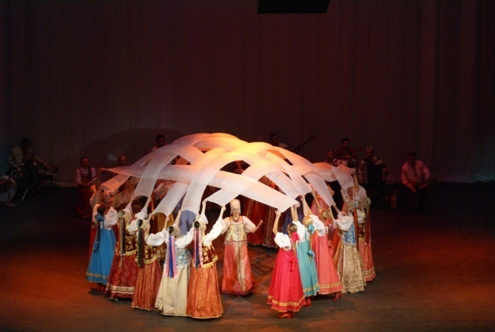
Многократно коллектив принимал участие в Московском Пасхальном фестивале под управлением Валерия Гергиева, а в рамках X юбилейного фестиваля в 2011 году Северный хор дал сольный концерт в зале Церковных соборов Храма Христа Спасителя.
Северный хор традиционно встречает правительственные делегации, приезжающие в Архангельск, на космодром «Плесецк», оборонные предприятия Северодвинска и Соловки. В разговоре художественного руководителя Светланы Игнатьевой с премьер-министром России Владимиром Путиным, на торжествах, посвященных 300-летию со дня рождения М.В.Ломоносова, он дал высокую оценку мастерству северных певиц, обещая содействовать выступлению коллектива в Кремле.
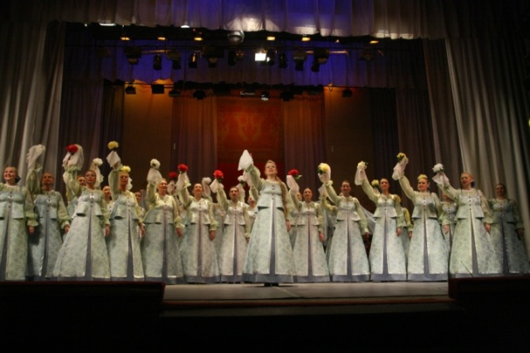
В 2011 году Северный хор принял участие в телевизионном фестивале «Вся Россия» проводим телеканалом «Культура», единственный в России коллектив где поют только женщины представлял традиционную культуру Русского Севера. Северный хор был постоянным участником фестивалей проводимых Людмилой Зыкиной. А в минувшем году, на первом Всероссийском фестивале «Памяти Людмилы Зыкиной» Северный хор был единственным коллективом, представляющим хоровую культуру России. Супруга президента Светлана Медведева заинтересовалась творчеством прославленного коллектива, и пригласила на фестиваль, проводимый ее фондом.

